МУНИЦИПАЛЬНОЕ АВТОНОМНОЕ ДОШКОЛЬНОЕ ОБРАЗОВАТЕЛЬНОЕ УЧРЕЖДЕНИЕ – ДЕТСКИЙ САД КОМБИНИРОВАННОГО ВИДА «КОЛОСОК»

СОГЛАСОВАНО
Старший воспитатель
_____________Богомолова О.Г.
__________________________ г.
Дата (до утверждения ООП ДО)

Рабочая программа

Для детей 4-5 лет,
Средняя группа Группа №11 «Вишенка»
2019-2020 учебный год

Составители:
Воспитатель первой квалификационной категории:
Шмакова Юлия Владимировна
Воспитатель без квалификационной категории:
Богатырёва Ольга Александровна

Содержание
 |  | Страницы
1. | Пояснительная записка | 4
1.1 | Пояснительная записка | 4
1.1.1 | Направленность группы | 4
1.1.2 | Наименование образовательных программ, заявленных в основной образовательной программе ДОО и использованных для разработки Программы | 4
1.1.3 | Цель и задачи реализации Программы | 5
1.1.4 | Значимые для разработки и реализации рабочей программы характеристики | 6
1.2. | Планируемые результаты освоения Программы | 8
1.3. | Диагностика освоения детьми образовательной программы дошкольного образования. | 9
2. | Содержание образовательного процесса | 12
2.1. | Описание образовательной деятельности в соответствии с направлениями развития ребенка | 12
2.1.1. | ОО «Социально-коммуникативное развитие» | 12
2.1.2. | ОО «Познавательное развитие» | 12
2.1.3. | ОО «Речевое развитие» | 13
2.1.4. | ОО «Художественно-эстетическое развитие» | 13
2.1.5. | ОО «Физическое развитие» | 14
2.2. | Описание вариативных форм, способов, методов и средств реализации Программы | 14
2.2.1 | Формы и методы работы с детьми по образовательной области «Социально-коммуникативное развитие» | 14
2.2.2 | Формы и методы работы с детьми по образовательной области  «Познавательное развитие» | 15
2.2.3 | Формы и методы работы с детьми по образовательной области «Речевое развитие» | 16
2.2.4 | Формы и методы работы с детьми по образовательной области  «Художественно-эстетическое развитие» | 16
2.2.5 | Формы и методы работы с детьми по образовательной области  «Физическое развитие» | 17
2.3 | Описание образовательной деятельности по профессиональной коррекции нарушений развития детей | 18
2.4 | Способы и направления поддержки детской инициативы | 21
2.4.1 | Технологии, методики, включая авторские, используемые воспитателями группы | 21
2.4.2 | Организация проектной деятельности | 22
2.5 | Особенности взаимодействия с семьями воспитанников | 22
2.6 | Модель организации коррекционной работы | 24
3. | Организация образовательного процесса | 25
3.1. | Описание материально-технической обеспеченности | 25
3.2. | Обеспечение методическими материалами и средствами обучения и воспитания | 26
3.3. | Организация режима пребывания воспитанников | 28
3.4. | Организация образовательной деятельности с учетом особенностей воспитанников и специфики группы | 31
3.4.1. | Календарно-тематическое планирование на год | 37
3.4.2. | Примерное планирование воспитательно-образовательной работы | 38
3.5. | Особенности традиционных событий, праздников, мероприятий в группе | 39
3.6 | Организация проведения мониторинга достижений детьми планируемых результатов освоения ООП ДО | 39
3.7. | Приложения (на усмотрение воспитателя) | 39

- ПОЯСНИТЕЛЬНАЯ ЗАПИСКА
  - Пояснительная записка
Рабочая программа по развитию детей средней группы (далее Программа) разработана в соответствии с Федеральным законом «Об образовании в Российской Федерации» от 29.12.2012 № 273 – ФЗ, Федеральным государственным образовательным стандартом дошкольного образования приказ Минобрнауки РФ № 1155 от 17.10.2013 «Об утверждении федерального государственного образовательного стандарта дошкольного образования» (далее ФГОС ДО), Основной образовательной программой дошкольного образования Муниципального автономного дошкольного образовательного учреждения – детского сада комбинированного вида «Колосок» (далее ООП ДО МАДОУ – детский сад «Колосок») и Адаптированной основной образовательной программы дошкольного образования для детей с тяжелыми нарушениями речи Муниципального автономного дошкольного образовательного учреждения – детского сада комбинированного вида «Колосок» (далее АООП МАДОУ-детского сада «Колосок»).
Рабочая программа по развитию детей средней группы обеспечивает разностороннее развитие детей от 4 до 5 лет с учетом их возрастных и индивидуальных особенностей по основным направлениям развития социально-коммуникативному, познавательному, речевому, художественно-эстетическому и физическому.

    - Направленность группы.
Группа №11 «Вишенка» - комбинированной направленности.
    - Наименование образовательных программ, заявленных в основной образовательной программе ДОО и использованных для разработки Программы.
При разработке рабочей программы использовались парциальные программы:
Образовательная область | Парциальные программы
Социально-коммуникативное развитие | Комарова Т.С., Куцакова Л.В., Павлова Л.Ю. Трудовое воспитание в детском саду. Программа и методические рекомендации. – 2-е изд., с испр. и доп. – М.: Мозаика-Синтез, 2006. – 80 с.
Познавательное развитие | Н.С. Голицына Комплексно-тематические занятия средняя группа 2016.- 144с. В.П.Новикова Математика в детском сад,.2010. И.А.Помораева, В.А.Позина Занятияпо формированию элементарных математических представлений в средней группе. 2010-56с. О.В.Дыбина Занятия по ознакомлению с окружающим миром в средней группе, 2010-48с.
Речевое развитие | В.В.Занятия по развитию речи-М.; Мозаика – Синтез,2010.-67с. Развитие речи ИТД «Корифей»,2008.-80с. ИТД «Корифей» Художественная литература средняя группа 2010.
Художественно-эстетическое развитие | Д.Н. Колдина Лепка с детьми 4-5лет. О.Ю Старцева Занятия по конструированию с детьми 3-7 лет. Т.С. Комарова Изобразительная деятельность в детском саду средняя группа. Д.Н.Колдина Аппликация с детьми 4-5лет.
Физическое развитие | Подвижные тематические игры для дошкольников ИТД «Сфера» 2015. К.В. Лисина. Е.А. Бабенкова, Подвижные игры на прогулке 2015.
Также использованы парциальные программы части ООП МАДОУ-детского сада «Колосок», формируемой участниками образовательного процесса «Волшебство наших рук», разработанные в МАДОУ-детском саду «Колосок».
1.1.3 Цель и задачи реализации Программы
Целью Программы является создание условий для развития функционально грамотной личности в ходе овладения практическими компетенциями, всестороннее развитие психических и физических качеств в соответствии с возрастными и индивидуальными особенностями, формирование основ базовой культуры, подготовка ребёнка к жизни в современном обществе, обеспечение безопасности его жизнедеятельности в условиях интеграции усилий семьи и детского сада.
Для достижения цели решаются следующие задачи:
- Обеспечить охрану жизни и укрепление физического и психического здоровья детей, в том числе их эмоционального благополучия;
- Способствовать:
- воспитанию, гармоничному развитию личностных качеств ребенка, в том числе ценности здорового образа жизни, развитию их социальных, нравственных, эстетических, интеллектуальных, физических качеств, инициативности, самостоятельности и ответственности ребенка,
- формированию предпосылок к учебной деятельности;
  - развитию познавательной сферы (мышления, воображения, памяти, речи);
  - развитию эмоциональной сферы;
  - формированию цельности детского мировоззрения, обогащению содержания и форм образования детей;
  - формированию опыта практической, познавательной, творческой и другой деятельности;
  - формированию всесторонне развитой личности на основе соединения воспитания и обучения в продуктивной деятельности;
- обеспечить равные возможности для полноценного развития каждого ребенка в период дошкольного детства, в том числе детей с ОВЗ;
- обеспечить преемственность целей, задач и содержания дошкольного и начального образования;
- обеспечить психолого-педагогическую поддержку семьям и повышать компетентность родителей (законных представителей) в вопросах развития и образования, охраны и укрепления здоровья детей.

Цели и задачи приоритетных направлений развития МАДОУ – детский сад «Колосок»:
- Физическое развитие с осуществлением коррекции и оздоровления всех воспитанников
Цель: формирование потребности в здоровом образе жизни дошкольников и родителей и осуществление оздоровления всех воспитанников.
Задачи: Совершенствовать физическое и эмоциональное благополучие детей посредством введения оздоровительных мероприятий.
Формировать положительное отношение к занятиям физкультурой, спортом, к ЗОЖ в семье.
Воспитывать осознанное отношение детей и родителей к здоровью, как основному фактору успеха на последующих этапах жизни.
- Социально-коммуникативное
Цель: содействие становлению личности ребёнка, развитие его творческих способностей через ознакомление с нравственным, духовным, историческим опытом поколений
Задачи программы: Приобщать ребенка к музейной среде, как к исследовательскому и образовательному учреждению одновременно; воспитывать эстетически развитого, обогащённого художественным опытом и знаниями человека; развивать визуальную грамотность (сформировать навык смотрения, детального рассматривания, обобщения увиденного); развивать творческие способности и эстетическое восприятие у детей; развивать познавательные процессы: воображение, фантазию, память, внимание, мышление, речь; воспитывать нравственные качества личности: доброту, отзывчивость, способность к сопереживанию;
Рабочая программа строится на основе возрастного, личностно-ориентированного и деятельностного подходов, а также учитывает принципы, описанные в основной образовательной программе дошкольного образования МАДОУ – детский сад «Колосок».

1.1.4 Значимые для разработки и реализации рабочей программы характеристики

Настоящая Программа рассчитана на один год, который рассчитывается с 1 сентября по 31 августа.

Возрастные и индивидуальные особенности контингента детей группы.
Группа комбинированной направленности, в группе 30 воспитанников в возрасте 4-5 лет. Почти все дети группы владеют навыками самообслуживания, соблюдают правила личной гигиены. У большинства детей хорошо развита мелкая моторика. Дети любознательны, проявляют высокую познавательную активность, любят слушать книги …
В игровой деятельности дети самостоятельно распределяют роли и строят свое поведение, придерживаясь игровой роли.
Продолжается совершенствоваться речь, в том числе ее звуковая сторона. В изобразительной деятельности дети используют некоторые приемы нетрадиционного рисования.
60% детей проявляет интерес к изобразительной деятельности, 40% детей проявляют интерес к пению и танцам.
В ходе диагностики выявлено, что у многих детей на недостаточном уровне сформированы навыки самообслуживания (складывание одежды, уборка игрушек), поэтому необходимо обратить особое внимание на формирование навыков самообслуживания и привлечь к этому родителей.
Этнический анализ воспитанников группы: основной контингент – дети русскоязычных семей. Обучение и воспитание в группе проводится на русском языке.
Воспитанники группы проживают в условиях рабочего поселка Краснообска.
Реализация регионального компонента осуществляется через знакомство с национально-культурными особенностями родного края, знакомясь с родным поселком, его достопримечательностями.
Оценка здоровья детей средней группы №11 «Вишенка»
№ п/п | Фамилия Имя ребенка | Группа здоровья | Рост нач.г./  конец г | Вес нач.г./  конец г | Группа мебели | Индивидуальные особенности ребенка
1 | Арина А.
2 | Настя Б.
3 | Полина В.
4 | Ева Г.
5 | Дима Г.
6 | Кирилл Г.
7 | Алина И.
8 | Миша Д.
9 | Злата К.
10 | Даша К.
11 | Матвей К.
12 | Валерия Л.
13 | Максим М.
14 | Кира Л.
15 | Маша Л.
16 | Даша Н.
17 | Настя П.
18 | Лёша П.
19 | Мирослава П.
20 | Даша Р.
21 | Миша Р.
22 | Вика Р.
23 | Саша С.
24 | Артём С
25 | Вова С
26 | Настя Т.
27 | Вова Т.
28 | Жасур У.
29 | Рома Ш.
30 | Вадим Ф.

Сведения о семьях воспитанников
См. Приложение №1 «Социальный паспорт группы» (заполняется в 1-2 неделю сентября)

1.2. Планируемые результаты освоения Программы

Результатами освоения Программы являются целевые ориентиры дошкольного образования, которые представляют социально-нормативные возрастные характеристики возможных достижений ребенка и описаны в Федеральном государственном стандарте дошкольного образования.
На основе данных целевых ориентиров в рабочей программе сформированы предполагаемые результаты её освоения детьми средней группы «№ 11». Предполагаемые результаты произведены с соответствии с направлениями развития и образования детей (образовательными областями) и представлены в таблице
Образовательная область и направление | Показатели развития ребенка средней группы
Социально-коммуникативное развитие
Ребенок в семье и сообществе | По приобщению к элементарным общепринятым нормам и правилам взаимоотношения со сверстниками и взрослыми (в том числе моральным)
Самообслуживание, самостоятельность, трудовое воспитание | Обеспечить самостоятельное и качественное выполнение процессов самообслуживания (без помощи взрослого одеваться и раздеваться; складывать и вешать одежду, обувь, контролировать качество полученного результата, с помощью взрослого приводить одежду и обувь в порядок - почистить, просушить)
Формирование основ безопасности | Формировать представления о некоторых видах опасных ситуаций (бытовых, социальных, природных)
Познавательное развитие
Формирование ЭМП | Освоение понятий «много», «мало», «один», «больше - меньше», «столько же», «поровну»; освоение начального счета; умение различать простейшие геометрические фигуры, называть их и описывать.
Развитие познавательно-исследовательской деятельности | Умение ориентироваться в помещении и на участке детского сада; первоначальные представления о некоторых видах труда взрослых, простейших трудовых операциях и материалах.
Ознакомление с предметным окружением | Умение ориентироваться в помещении и на участке детского сада; первоначальные представления о некоторых видах труда взрослых, простейших трудовых операциях и материалах; первичные представления об основных источниках опасности в быту и в природе.
Ознакомление с социальным миром | Представление о нравственности на примерах положительного и отрицательного поведения, хороших и плохих поступков из жизни, мультфильмов, литературы и др.; представление о личных данных, о собственной принадлежности к членам своей семьи и группы детского сада; представление о своей (и других людей) половой принадлежности; умение в играх и повседневной жизни самостоятельно или по указанию взрослого воспроизводить несложные образцы социального поведения взрослых или детей (персонажей литературных произведений, мультфильмов и др.).
Ознакомление с миром природы | Умение ориентироваться на участке детского сада; первичные представления об основных источниках опасности в природе; первичные представления о некоторых правилах безопасного для окружающего мира поведения и умение при напоминании взрослого их выполнять.
Художественно – эстетическое развитие
Приобщение к искусству | Знакомство с разными видами искусства; эмоциональная отзывчивость к различным видам искусства; умение сочувствовать персонажам, сопереживать им; усвоение нравственных представлений на примерах положительного и отрицательного поведения, хороших и плохих поступков из мультфильмов, литературы и др.; развитие нравственно-ценностного словаря («хорошо» - «плохо», «нехорошо», «некрасиво», «добрый» - «злой» и др.).
Изобразительная деятельность | Знакомство с различными творческими материалами и разными видами и техниками (рисование, раскрашивание, аппликация, лепка и т.д.); умение выполнять работу по образцу; умение аккуратно раскрашивать картинку.
Конструктивно-модельная деятельность | Умение выполнять работу по образцу; умение сочетать детали по размеру и цвету; умение аккуратно выкладывать детали.
Музыкальная деятельность | Внимательное слушание музыки; заучивание и пение песен; освоение элементарных танцевальных движений и повторение их под музыку; умение координировать слова песни и соответствующие движения.
Физическое развитие
Формирование начальных представлений о здоровом образе жизни | Освоение основных процессов самообслуживания; понятие личное гигиены; понятие здорового питания; понятие активного отдыха.
Физическая культура | Первичные представления о способах безопасного поведения, в том числе в различных видах детской деятельности; умение выполнять простые физические упражнения по примеру и при объяснении взрослым, в том числе индивидуально, парами или в группах.

1.3. Диагностика освоения детьми образовательной программы дошкольного образования
Педагогическая диагностика проводится в ходе наблюдения за активностью детей в самостоятельной и совместной деятельности детей.
Результатами освоения Программы являются целевые ориентиры дошкольного образования, которые представляют социально-нормативные возрастные характеристики возможных достижений ребенка и описаны в Федеральном государственном стандарте дошкольного образования.
Достижение целевых ориентиров диагностируется через освоение Образовательных областей представленных в Программе МАДОУ – детский сад «Колосок».
Инструментарий педагогической диагностики - карты детского индивидуального развития, позволяющие фиксировать динамику и перспективы развития как каждого ребенка так и группы в целом в ходе освоения образовательных областей:
-социально-коммуникативного развития
-познавательного развития
-речевого развития
-художественно-эстетического развития
-физического развития
Диагностические карты детского развития разработаны в соответствии с программой МАДОУ – детский сад «Колосок». Педагогическая диагностика проводится с целью оптимизации образовательного процесса, как в группе, так и в ДОУ в целом. Система мониторинга основывается на результатах освоения ООП ДО по 5 образовательным областям, соответствующих Федеральному государственному образовательному стандарту дошкольного образования: «Социально-коммуникативное развитие», «Познавательное развитие», «Речевое развитие», «Художественно-эстетическое развитие», «Физическое развитие», а также части, формируемой участниками образовательных отношений (приоритетные области ОО «Познавательное развитие», ОО «Физическое развитие»). Данный мониторинг позволяет комплексно оценить качество образовательной деятельности в группе и ДОУ, а также индивидуализировать образовательный процесс для достижения каждым ребенком высокого уровня освоения ООП ДО.

Образовательная область | Метод/методика | Периодичность | Ответственный
Социально-коммуникативного развитие | Наблюдение, беседа, анализ диагностических карт | 2 раза в год  октябрь, апрель | Воспитатели
Познавательное развитие | Наблюдение, беседа, анализ диагностических карт | 2 раза в год  октябрь, апрель | Воспитатели
Речевое развитие | Наблюдение, беседа, анализ диагностических карт, критериально-ориентированные задания не тестового типа. | 2 раза в год  октябрь, апрель | Воспитатели, логопед
Художественно-эстетического развитие | Анализ детских работ, наблюдение, беседа, анализ диагностических карт | 2 раза в год  октябрь, апрель | Воспитатель, музыкальный руководитель
Физическое развитие | Тестовые упражнения, наблюдение, беседа, анализ диагностических карт | 2 раза в год  октябрь, апрель | Воспитатели, руководитель физического воспитания

2. СОДЕРЖАНИЕ ОБРАЗОВАТЕЛЬНОГО ПРОЦЕССА
2.1. Описание образовательной деятельности в соответствии с направлениями развития ребенка.
Содержание Программы обеспечивает развитие личности, мотивации и способностей детей в различных видах детской деятельности и охватывает следующие структурные единицы, представляющие определенные направления развития и образования детей (далее – образовательные области):
- социально-коммуникативное развитие;
- познавательное развитие;
- речевое развитие;
- художественно-эстетическое развитие;
- физическое развитие
Конкретное содержание образовательных областей описано в основной образовательной программе дошкольного образования МАДОУ – детский сад «Колосок».
2.1.1. Образовательная область «Социально-коммуникативное развитие»

ОБРАЗОВАТЕЛЬНЫЕ НАПРАВЛЕНИЯ
ОО «Социально-коммуникативное развитие»

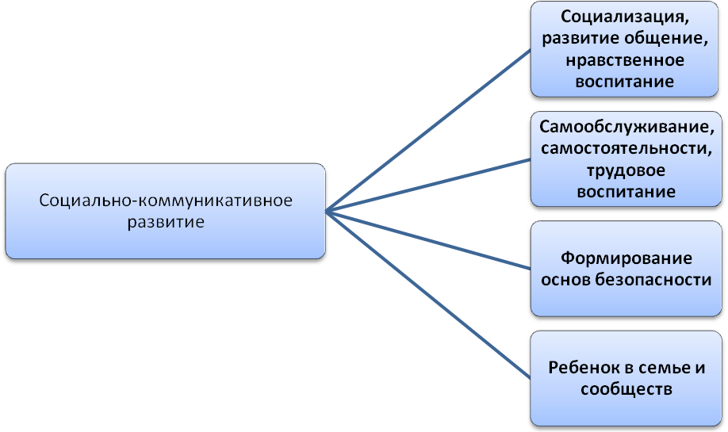

2.1.2 Образовательная область «Познавательное развитие»
ОБРАЗОВАТЕЛЬНЫЕ НАПРАВЛЕНИЯ ОО «Познавательное развитие»

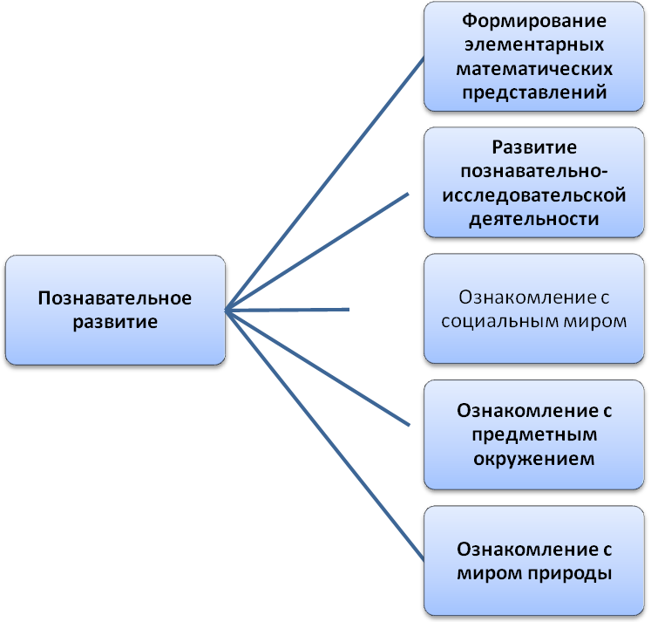

2.1.3. Образовательная область «Речевое развитие»

ОБРАЗОВАТЕЛЬНЫЕ НАПРАВЛЕНИЯ ОО «Речевое развитие»
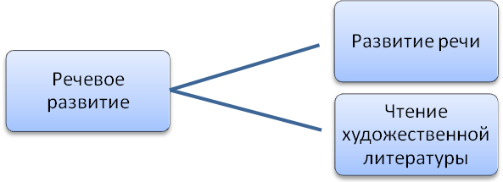

2.1.4. Образовательная область «Художественно-эстетическое развитие»

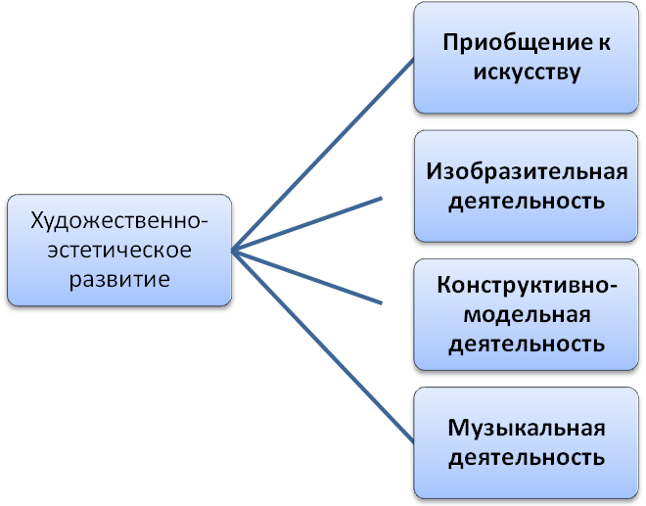

2.1.5. Образовательная область «Физическое развитие»

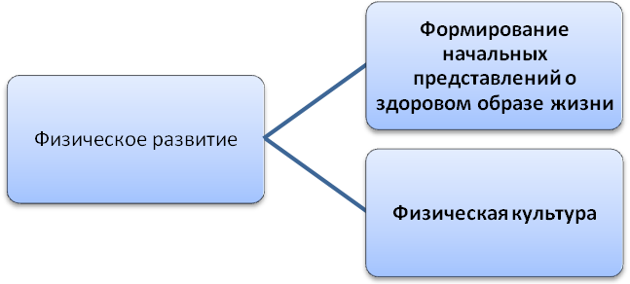
2.2 Описание вариативных форм, способов, методов и средств реализации Программы

2.2.1 Формы и методы работы с детьми по образовательной области «Социально-коммуникативное развитие»
Направления | Совместная деятельность |  | Самостоятельная деятельность
 | Индивидуальная групповая | В ходе режимных моментов
Социализация, развитие общение, нравственное воспитание | Сюжетно-ролевые игры  Подвижные игры  Театрализованные игры  Дидактические игры  Занятия, беседа, эксперимент, экскурсии, наблюдения, чтение художественных произведений,  Просмотр и обсуждение мультфильмов, видеоматериалов  Чтение, рассматривание, обсуждение книг  Формирование навыков безопасного поведения  Индивидуальная работа | Ситуативные беседы  Наблюдение  Формирование навыков культуры общения | Игровая
Самообслуживание, самостоятельности, трудовое воспитание | Занятия  Беседа  Наблюдение  Чтение | Беседа  Наблюдение  Чтение  Дежурство | Игровая
Формирование основ безопасности | Занятия Беседа  Наблюдение  Чтение  Драматизация | Беседа  Наблюдение  Чтение  Драматизация | Игровая  Трудовая
Ребенок в семье и сообществ | Занятия Беседа  Наблюдение  Чтение  Драматизация | Беседа  Наблюдение  Чтение  Драматизация | Игровая  Трудовая

2.2.2 Формы и методы работы с детьми по образовательной области «Познавательное развитие»

Направления | Совместная деятельность |  | Самостоятельная деятельность
 | Индивидуальная групповая | В ходе режимных моментов
Формирование элементарных математических представлений | Занятия  Беседа  Наблюдение  Объяснение | Беседа  Наблюдение  Объяснение | Игровая
Развитие познавательно-исследовательской деятельности | Рисование  Конструирование  Различная творческая деятельность  Рассматривание, обследование, наблюдение  Беседа  Объяснение | Наблюдение  Беседа  Объяснение | Игровая
Ознакомление с социальным миром | Занятия  Наблюдение  Беседа  Объяснение | Наблюдение  Беседа  Объяснение | Игровая
Ознакомление с предметным окружением | Рисование  Конструирование  Наблюдение  Беседа  Объяснение | Наблюдение  Беседа  Объяснение | Игровая
Ознакомление с миром природы | Рисование  Рассматривание иллюстраций  Чтение  Экскурсии  Наблюдение  Беседа  Объяснение | Наблюдение  Беседа  Объяснение | Игровая

2.2.3 Формы и методы работы с детьми по образовательной области «Речевое развитие»
Направления | Совместная деятельность |  | Самостоятельная деятельность
 | Индивидуальная групповая | В ходе режимных моментов
Развитие речи | Рассматривание иллюстраций  Беседа  Загадки  Пословицы  Поговорки  Потешки  Заучивание | Пословицы  Поговорки  Прибаутки | Игровая
Чтение художественной литературы | Беседа  Заучивание  Инсценирование  Загадки  Потешки  Слушание литературных произведений | Беседа | Познавательно-речевые игры  Рассматривание иллюстраций к литературным произведениям

2.2.4 Формы и методы работы с детьми по образовательной области «Художественно-эстетическое развитие»

Направления | Совместная деятельность |  | Самостоятельная деятельность
 | Индивидуальная групповая | В ходе режимных моментов
Приобщение к искусству | Занятия  Рассматривание  Беседа  Театрализованные игры  Творческая продуктивная деятельность | Слушание музыкальных произведений  Наблюдение  Объяснение | Рассматривание иллюстраций, репродукций
Изобразительная деятельность | Рисование,  Раскрашивание  (использование различных материалов, комбинирование)  Рассматривание | Наблюдение  Беседа  Объяснение | Рисование  Раскрашивание  Лепка  А
Конструктивно-модельная деятельность | Конструирование из деревянных элементов  Лепка  Аппликация  Рассматривание | Наблюдение  Объяснение | Игровая  Трудовая  Конструирование
Музыкальная деятельность | Пение  Слушание музыки  Праздники  Игра на муз.инструментах  Танцы, Хороводы | Слушание музыкальных произведений,  Беседа | Игровая  Пение  Слушание  Игра на муз.инструментах  Танцы

2.2.5 Формы и методы работы с детьми по образовательной области «Физическое развитие»

Направления | Совместная деятельность |  | Самостоятельная деятельность
 | Индивидуальная групповая | В ходе режимных моментов
Формирование начальных представлений о здоровом образе жизни | Беседа  Занятия  Закаливание | Утренняя зарядка Закаливание  Приём детей на воздухе в тёплое время года  Релаксационные упражнения  Гимнастика для глаз  Дыхательная гимнастика  Формирование навыков самообслуживания  Рассматривание иллюстраций и беседы о пользе физических упражнений и здоровом образе жизни  ОБЖ-беседы  Индивидуальная работа по развитию движений  Выполнение правил личной гигиены | Игровая  Самообслуживание Гигиенические процедуры (умывание)  Комплексы закаливающих процедур (облегчённая одежда в группе; воздушные ванны; ходьба по ребристым дорожкам после сна; обширное умывание, мытьё ног и солнечные ванны в тёплое время года)
Физическая культура | Подвижные игры  Игровые упражнения  Спортивные досуги  Развлечения | Утренняя зарядка  Закаливание | Игровая

2.3 Описание образовательной деятельности по профессиональной коррекции нарушений развития детей

Работа осуществляется на АООП МАДОУ-детского сада «Колосок», ИПР ребенка и журнала взаимосвязи с учителем-логопедом.
Взаимодействие учителя – логопеда и воспитателей ДОУ осуществляется по двум направления:
- коррекционно-развивающее;
- информационно-консультативное.
Воспитатели учитывают:
- структуру речевого нарушения;
- осуществлять индивидуальный подход на фоне коллективной деятельности;
- закреплять знания, умения и навыки, приобретенные на логопедических занятиях;
- всесторонне развивать личность дошкольника.

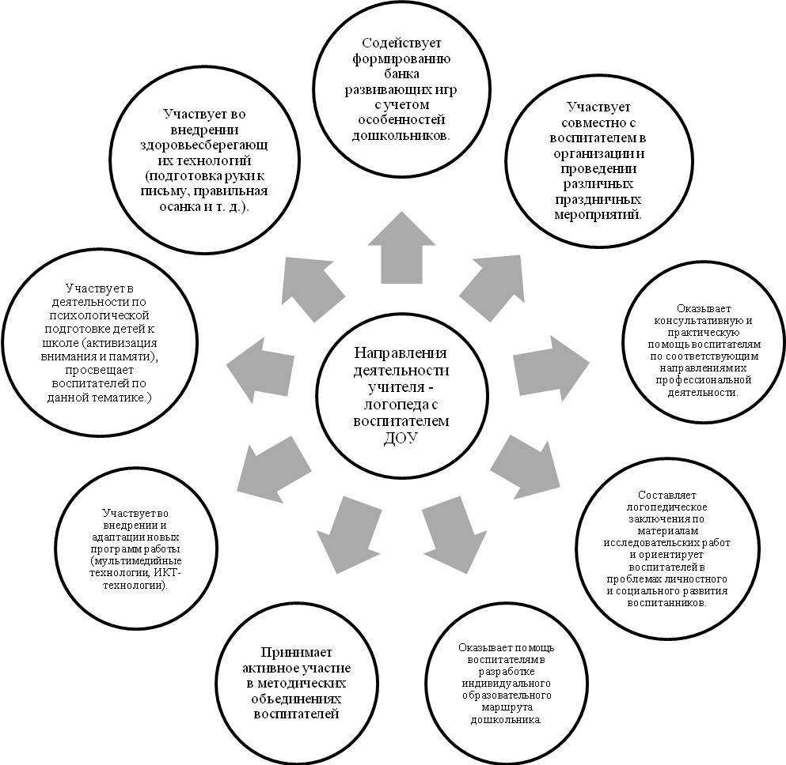
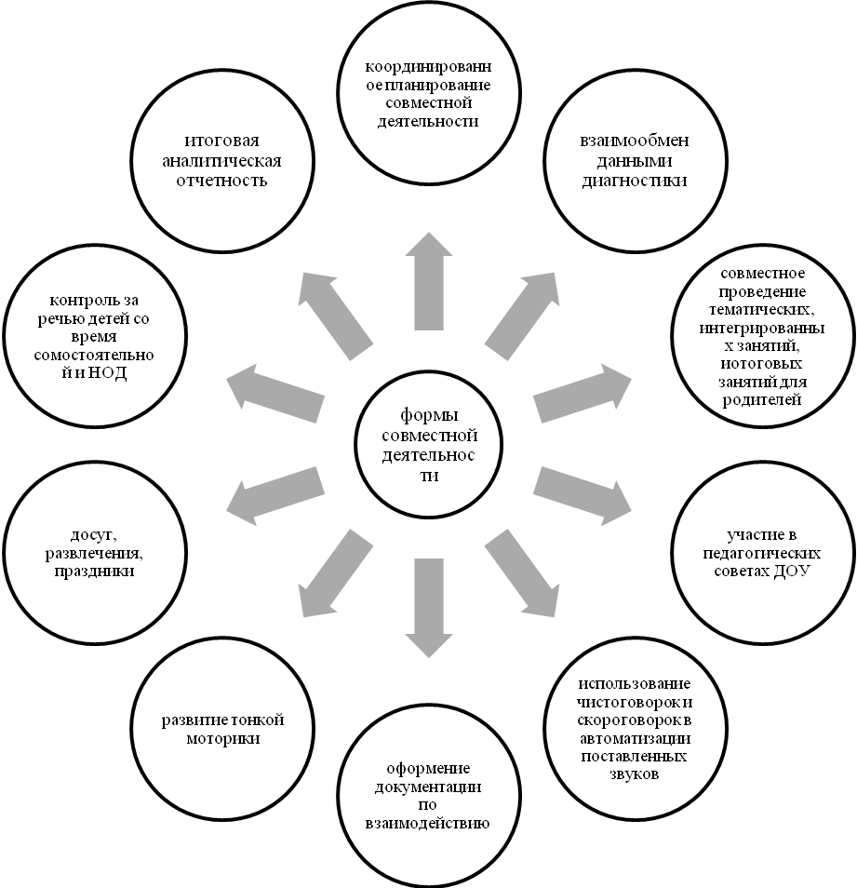

Формы организации деятельности ребенка
Для реализации коррекционной работы используются индивидуальные и подгрупповые формы организации деятельности ребенка.

 | Приемы работы | Время выполнения
1 | Артикуляционная гимнастика | Ежедневно (утром, вечером 3-5 мин)
2 | Пальчиковая гимнастика | Ежедневно (перед каждым приемом пищи – 4 раза в день. См приложение №2 «Пальчиковая гимнастика»)
3 | Упражнения над развитием мелкой моторики:  -мозаика,  -шнуровка, кнопочницы,  - раскрашивание, обводка,  - работа с ножницами, пластилином | Ежедневно (утром, вечером )
4 | Динамические паузы | Ежедневно по мере необходимости (3-5 мин)
5 | Подвижные игры на развитие общей моторики, координацию речи и движений (в рамках лексической темы) | Ежедневно: на прогулке, во 2 половине дня
6 | Дыхательная гимнастика на развитие речевого и физиологического дыхания | Ежедневно (утром, вечером 3-5 мин)
7 | Упражнения на релаксацию | Ежедневно по мере необходимости

2.4 Способы и направления поддержки детской инициативы.
Приемы поддержки детской инициативы в коммуникативной деятельности
- Создание проблемных ситуаций
- Создание ситуации выбора
- Создание игровых ситуаций для развертывания спонтанной и самодеятельной игры
- Создание ситуаций контакта со сверстниками и взрослыми
- Создание ситуаций, побуждающих к высказываниям (возможность высказаться)
- Формирование ритуалов и традиций группы
- Групповой сбор
- Обогащение сенсорного опыта
- Приоритет групповых и подгрупповых форм работы над индивидуальными
- Доступность предметно-пространственной среды для различных видов деятельности

2.4.1 Технологии, методики, включая авторские, используемые воспитателями группы

Название технологии, методики | Образовательная область/Виды деятельности
Технология экспериментирования | Познавательное развитие, художественно-эстетическое развитие, речевое развитие/ игровая, поисково-исследовательская, экспериментирование
Сказкотерапия | Речевое развитие, познавательное развитие, социально-коммуникативное развитие/игровая
Методика Кюизенера | Познавательное развитие, речевое развитие/игровая, конструирование
Арт-терапия | Художественно-эстетические развитие, познавательное развитие, речевое развитие/игровая, конструирование

2.4.2 Организация проектной деятельности в средней группе №11 «Вишенка»

Тематика проекта | Примерное содержание проекта | Вид проекта
Цветные дни | 7.09 – белый день  18.10 – коричневый день  07.12 – голубой день  15.03 – розовый  19.04 – фиолетовый день | Практико-ориентированный
Снежный городок | Организация снежного городка руками родителей. Декабрь 2019г. | Практико-ориентированный
«Сад чудес» (Парциальная программа «Волшебство наших рук») | Пополнение ППРС площадки по эскизам детей и родителей, ремонт игрового оборудования Май 2020г. | Практико-ориентированный
Детские проекты | По возникшему интересу детей. | Практико-ориентированный

2.5. Особенности взаимодействия с семьями воспитанников в средней группе
№ 11 «Вишенка»
Дата | Мероприятие | Ответственный
Родительские собрания
15.09.2019г. | «Возрастные особенности детей 4-5 лет», мировое кафе «Детская истерика…Что делать?» | Воспитатели
05.12.2019г. | «Роль совместного творчества в семье». Мастер-класс по изготовлению сувенира (Парциальная программа «Волшебство наших рук») | Воспитатели
13.03.2020г. | «Чтение – как один из способов развития речи» | Воспитатели  Логопед
22.05.2020г. | «Правила личной безопасности в летний период!» | Воспитатели
Анкетирование родителей
Октябрь, Апрель | Мониторинг эффективности образовательной деятельности в ДОУ | Старший воспитатель
Сентябрь | Психологический климат в детском коллективе | Воспитатели
Февраль | Мой любимый воспитатель | Воспитатели  Родители
Март | «Вести с родительских собраний» | Воспитатели  Родители
Консультации, буклеты, брошюры, папки- передвижки
Сентябрь | Папка-передвижка «Возрастные особенности детей 4-5 лет» | Воспитатели
Октябрь | Буклет «Я и мои родители грамотные пешеходы и водители» | Воспитатели
Ноябрь | Папка-передвижка+ буклет «Значимость самообслуживания в развитии детей» | Воспитатели
Декабрь | Папка-передвижка «Если ваш ребенок плохо разговаривает» | Воспитатели
Январь | Папка-передвижка «Ножницы – это легко» (Парциальная программа «Волшебство наших рук») | Воспитатели
Февраль | Буклет «Укрепляем иммунитет» | Воспитатели
Март | Консультация «Играйте вместе с детьми | Воспитатели
Апрель | Листовка «10 заповедей для родителей» | Воспитатели
Май | Памятка для родителей «Летние игры с песком и водой» | Воспитатели
Организация совместных праздников
Сентябрь | «День знаний!» | Воспитатель  Муз.руководитель  Родители
Октябрь | Праздник Осени! | Воспитатель  Муз.руководитель  Родители
Ноябрь | Мамин – день!(День матери) | Воспитатели  Родители
Декабрь | Новогодний утренник | Воспитатель  Муз.руководитель  Родители
Февраль | Спортивный праздник | Воспитатель  Инструктор по физ-ре  Родители
Февраль | Масленица! | Воспитатель  Муз.руководитель  Родители
Март | Праздник для мам и бабушек | Воспитатель  Муз.руководитель  Родители
Апрель | Праздник птиц | Воспитатель  Муз.руководитель  Родители
Май | «Парад Победы!» | Воспитатель  Муз.руководитель  Родители
Вовлечение родителей в проектную деятельность
Октябрь | Выставка поделок из природного материала «Совушка» | Родители, дети
Декабрь | «Снежный городок» | Родители, дети  Воспитатели
Февраль | «Букет из конфет» (Парциальная программа «Волшебство наших рук») | Родители  Воспитатели
Март | Выставка «Мое хобби». Выставка работ мамочек. | Родители  Воспитатели
Май | Мастер-класс «Летняя фантазия» Создание цветочных шляпок из подручных материалов. (Парциальная программа «Волшебство наших рук») | Родители  Воспитатели

3. ОРГАНИЗАЦИЯ ОБРАЗОВАТЕЛЬНОГО ПРОЦЕССА
3.1. Описание материально – технического обеспечения Программы
№ п/п | Вид помещения  социально-бытового  и иного назначения | Количество | Наименование оборудования,  ТСО | Количество
1 | Прогулочная площадка | 1 | Веранда  Лавка  Песочница  Деревянная машина | 1  2  1  1
2 | Игровая комната группы | 1 | Шкаф для посуды  Шкаф для игрушек  Стол детский  Стул детский  Ковёр  Детская игровая мебель  Полка для пособий | 1  5  7  30  1  5  2
3 | Спальная комната  Группы | 1 | Кровати  Стул взрослый  Стол письменный  Шкаф для пособий | 27  2  1  1
4 | Умывальная | 1 | Шкафчики для полотенчиков | 30
5 | Раздевальная комната | 1 | Шкаф для одежды  Лавка | 27  2

Особенности организации развивающей предметно-пространственной среды

Центр (уголок) детской деятельности | Оборудование
«Творческая мастерская» | Толстые восковые мелки, цветной мел, цветные карандаши (12 цветов), фломастеры (12 цветов), гуашь, пластилин, глина.  Цветная и белая бумага, картон, обои, наклейки, ткани.  Кисти, поролон, печатки, клише, клейстер, трафареты.  Стаканчики, подставки для кистей, салфетки из ткани (15х15, 30х30), доски (20х20).Готовые формы для выкладывания и наклеивания.
«Строительный уголок» | Напольный модульный конструктор, пластмассовый крупный конструктор, мелкий деревянный конструктор для содержательных построек и развития совместных игр детей
«Книжный уголок» | Полка-витрина для детских книг с 3–4 вертикальными отделениями , позволяющими детям видеть обложку и сознательно выбирать и возвращать на место книги
«Уголок природы» | Календарь природы, игрушки животные, книги о животных, д/и «Найди отличия», наборы картинок «Деревья», «Дикие животные», «Мамы и их детёныши»
«Центр сюжетно-ролевых игр и игр-драматизаций» | Мебель, диванчики, игрушечная плита, одежда для кукол и одежда для игры, принесенная из дома, и пр. для игры «Семья», «Больница», «Парикмахерская», «Гараж», уголок ряженья.
«Центр мастерская» | Игрушечные инструменты, ящик для инструментов, столярный станок
«Патриотический уголок» | Портрет президента России, флаг, гимн.
«Театральный уголок» | Различные виды театра ( бибабо, пальчиковый, кулачковый театр, шапочки), ширма деревянная.
«Спортивный уголок» | Мячи, гимнастические палки, кегли, пластмассовые мячи, кольцеброс, ленты, флажки, скакалки, массажный коврик

3.2. Обеспечение методическими материалами и средствами обучения и воспитания

Образовательная область | Название методических пособий | Учебно-методические материалы (дидактические пособия)
Художественно-эстетическое развитие | Голицына Н.С. «Конспекты комплексно-тематических занятий. Средняя группа» - Издательство «Скрипторий 2003», 2014, - 222с.  Бондаренко Т.М. «Комплексные занятия в средней группе детского сада» - ТЦ Учитель, Воронеж, 2009 – 315с.  Немешаева Е. «Фантазии из природных материалов» - АЙРИС-ПРЕСС, 2011 – 110с.  Колдина Д.Н «Рисование с детьми 4-5 лет» - Издательство МОЗАИКА –СИНТЕЗ, 2014 – 44с.  Колдина Д.Н. «Лепка с детьми 4-5 лет» - Издательство МОЗАИКА –СИНТЕЗ, 2013 – 44с. | Демонстрационные изобразительные пособия (картинки, фотографии).
Познавательное развитие | Голицына Н.С. «Конспекты комплексно-тематических занятий. Средняя группа» - Издательство «Скрипторий 2003», 2014, - 222с.  Бондаренко Т.М. «Комплексные занятия в средней группе детского сада» - ТЦ Учитель, Воронеж, 2009 – 315с.  Колесникова Е.В. «Математика для детей 4-5 лет» - ТЦ Сфера, 2012 -79с.  Павлова Л.Ю. «Сборник дидактических игр по ознакомлению с окружающим миром» - Издательство МОЗАИКА – СИНТЕЗ, 2014-70 с. | Лото «Предметы быта», «Продукты», «Фрукты», «Морские обитатели», «Игрушки»  Наглядно-дидактическое пособие «Времена года»  Настольная игра «ПДД»  Картинки и плакаты:  «Лесные звери»  «Домашние звери»  «Птицы»  «Одежда»  «Обувь»  «Посуда»  «Мой дом»  «Космос»  «Профессии» и т.д.
Речевое развитие | Голицына Н.С. «Конспекты комплексно-тематических занятий. Средняя группа» - Издательство «Скрипторий 2003», 2014, - 222с.  Бондаренко Т.М. «Комплексные занятия в средней группе детского сада» - ТЦ Учитель, Воронеж, 2009 – 315с.  Козина И.В. «Лексические темы по развитию речи дошкольников. Средняя группа» - Центр педагогического образования.2013 – 140с.  Затулина Г.Я. «Конспекты комплексных занятий по развитию речи. Средняя группа» - Центр педагогического образования. 2009-144с. | Лото «Предметы быта», «Продукты», «Фрукты», «Морские обитатели», «Игрушки»  Наглядно-дидактическое пособие «Времена года»  Настольная игра «ПДД»  Картинки и плакаты:  «Лесные звери»  «Домашние звери»  «Птицы»  «Одежда»  «Обувь»  «Посуда»  «Мой дом»  «Космос»  «Профессии» и т.д.
Социально-коммуникативное развитие | Голицына Н.С. «Конспекты комплексно-тематических занятий. Средняя группа» - Издательство «Скрипторий 2003», 2014, - 222с.  Бондаренко Т.М. «Комплексные занятия в средней группе детского сада» - ТЦ Учитель, Воронеж, 2009 – 315с.  Козина И.В. «Лексические темы по развитию речи дошкольников. Средняя группа» - Центр педагогического образования.2013 – 140с.  Затулина Г.Я. «Конспекты комплексных занятий по развитию речи. Средняя группа» - Центр педагогического образования.2009- 144с. | Лото «Предметы быта», «Продукты», «Фрукты», «Морские обитатели», «Игрушки»  Наглядно-дидактическое пособие «Времена года»  Настольная игра «ПДД»  Картинки и плакаты:  «Лесные звери»  «Домашние звери»  «Птицы»  «Одежда»  «Обувь»  «Посуда»  «Мой дом»  «Космос»  «Профессии» и т.д.
Физическое  развитие | Пензулаева Л.И. Оздоровительная гимнастика для детей 3-7 лет. Комплексы оздоровительной гимнастики. – М.: Мозаика-Синтез, 2010. – 128 с. | Картотека «Подвижные игры»

3.3 Организация режима пребывания детей в МАДОУ – детский сад «Колосок»
Режим работы группы – пятидневный, с 7.00 – 19.00, выходные – суббота, воскресенье, праздничные дни.
ООП ДО МАДОУ – детский сад «Колосок» учитывает климатические, географические особенности, образовательная деятельность в группе №11 «Вишенка» организуется с учетом двух периодов: сентябрь – май – воспитательно-образовательная деятельность, июнь – август - летний оздоровительный период.
Адаптационный период после летних каникул.

Примерный режим дня средней группы комбинированной направленности (4-5 лет) в зимний период времени

Приём, самостоятельная деятельность | 7.00-8.25
Утренняя гимнастика | 8.25-8.30
Самостоятельная деятельность(подготовка к завтраку) | 8.30-8.35
Завтрак | 8.35-8.50
Самостоятельная деятельность (подготовка к образовательной деятельности) | 8.50-9.00
Организованная образовательная деятельность | 9.00-9.20
Самостоятельная деятельность (подготовка к образовательной деятельности) | 9.20-9.30
Организованная образовательная деятельность | 9.30-9.50
Самостоятельная деятельность | 9.50-10.00
Прогулка | 10.30-11.50
Самостоятельная деятельность (подготовка к обеду) | 11.50-12.00
Обед | 12.00-12.25
Самостоятельная деятельность (подготовка ко сну) | 12.25-12.30
Дневной сон | 12.30-15.00
Постепенный подъём, закаливающие процедуры | 15.00-15.10
Самостоятельная деятельность (подготовка к полднику) | 15.10-15.20
Полдник | 15.20-15.25
Самостоятельная деятельность (игры, индивидуальная работа с воспитателем для детей, образовательная деятельность, подготовка к прогулке), прогулка | 15.25-17.10
Самостоятельная деятельность(подготовка к ужину) | 17.10-17.15
Ужин | 17.15-17.25
Самостоятельная деятельность(подготовка к прогулке) Прогулка | 17.35-19.00
Уход детей домой | 19.00

прием детей в теплое время года, рекомендуется проводить на улице
п.11.5. СанПиН 2.4.1.3049-13 Рекомендуемая продолжительность ежедневных прогулок составляет 3-4 часа. Продолжительность прогулки определяется дошкольной образовательной организацией в зависимости от климатических условий. При температуре воздуха ниже минус 15 С и скорости ветра более 7 м/с продолжительность прогулки рекомендуется сокращать.
П.11.6. СанПиН 2.4.1.3049-13 Рекомендуется организовывать прогулки 2 раза в день: в первую половину дня и во вторую половину дня - после дневного сна или перед уходом детей домой.
П.12.7. СанПиН 2.4.1.3049-13 Прогулку детей после плавания в бассейне организуют не менее чем через 50 минут, в целях предупреждения переохлаждения детей.
В неблагоприятный температурный режим для прогулки организуется самостоятельная деятельность детей в группе, физкультурно-оздоровительные мероприятия в спортивном зале.

Организация режима пребывания детей средней группы
в летний каникулярный период
Прогулка с родителями от дома до детского сада, приём детей на улице | 7.00-8.20
Утренняя гимнастика на улице | 8.20-8.25
Подготовка к завтраку | 8.25-8.30
Завтрак | 8.30-8.50
Подготовка к прогулке, прогулка, подготовка к закаливающим мероприятиям, закаливание, музыка, физкультура | 8.50-11.50
Подготовка к обеду, | 11.50-12.00
Обед | 12.00-12.25
Подготовка ко сну, сон | 12.25-15.
Постепенный подъем, закаливающие и гигиенические процедуры. Подготовка к полднику, | 15.00-15.20
Полдник | 15.20-15.30
Подготовка к прогулке, прогулка | 15.30-17.00
Подготовка к ужину | 17.00-17.10
Ужин | 17.10-17.20
Подготовка к прогулке, прогулка. | 17.20-19.00
Уход домой | 19.00

Расписание ННОД на неделю в средней группе

День недели | Примерное время проведения | ННОД
понедельник | 9⁰⁰-9²⁰ | Окружающий мир
 | 9³⁰-9⁵⁰ | Лепка/конструирование
вторник | 9⁰⁰-9²⁰ | Математика
 | 10³⁰-10⁵⁰ | Бассейн
 | 16²⁰-16⁴⁰ | Музыка
среда | 9⁰⁰-9²⁰ | Речевое развитие
 | 9³⁰-9⁵⁰ | Физкультура
четверг | 9⁰⁰-9²⁰ | Рисование/ аппликация
 | 10³⁰-10⁵⁰ | Бассейн
 | 16¹⁰-16³⁰ | Музыка
пятница | 9⁰⁰-9²⁰ | Чтение художественной литературы
 | 10³⁰-10⁵⁰ | Физ-ра на прогулке

Циклограмма организационной деятельности группы №11 «Вишенка»

Режим дня | понедельник | вторник | среда | четверг | пятница
1 половина дня | Артикуляционная гимнастика  Пальчиковая гимнастика  Д/И словесная  Наблюдения в природном уголке  Индивидуальная работа по развитию речи | Артикуляционная гимнастика  Пальчиковая гимнастика  Д/И ФЭМП  Труд в уголке природы  Индивидуальная работа по ЗОЖ | Артикуляционная гимнастика  Пальчиковая гимнастика  Настольно-печатные игры по желанию детей  Заучивание стихов, скороговорок, пословиц  Индивидуальная работа по ИЗО деятельности | Артикуляционная гимнастика  Пальчиковая гимнастика  Д/И на развитие воображения, внимания  Индивидуальная работа по развитию речи | Артикуляционная гимнастика  Пальчиковая гимнастика  Д/И на ознакомление детей с окружающим миром  Индивидуальная работа по ФЭМП
 | Индивидуальная работа с детьми
ННОД | В соответствии с перспективным планированием ННОД и расписанием
Прогулка | Прогулочная карта
Обед | Организация культурно-гигиенических процедур, совместная деятельность детей, самостоятельная деятельность детей
Сон | Чтение перед сном, беседы о пользе сна, закаливающие процедуры, гимнастика после сна
2 половина дня | Подвижные игры с мячом  Сюжетно-ролевая игра | Беседа ПДД  Самостоятельная художественная деятельность | Развлечения, досуги  Проектная деятельность  Строительные игры  Игры - драматизации | Театрализованные игры  Игры по правилам  Трудовые поручения  Самостоятельная игровая деятельность | Беседа ОБЖ  Игры – эксперименты  Интеллектуальные игры
 | Индивидуальная работа с детьми

3.4. Организация образовательной деятельности с учетом особенностей воспитанников и специфики группы.

Оптимальные условия для развития ребенка – это продуманное соотношение свободной, регламентируемой и нерегламентированной (совместная деятельность педагогов и детей и самостоятельная деятельность детей) форм деятельности ребенка.

Совместная деятельность взрослого и детей | Самостоятельная  деятельность детей
1) Непосредственная образовательная деятельность  Основные формы: игра, наблюдение, экспериментирование, разговор, решение проблемных ситуаций, проектная деятельность и др.  2) Решение образовательных задач в ходе режимных моментов. | Разнообразная, гибко меняющаяся предметно-развивающая и игровая среда
Модель организации образовательного процесса на день

Совместная деятельность взрослого и детей |  | Самостоятельная деятельность детей | Взаимодействие с семьями
Непрерывная непосредственно образовательная деятельность | Образовательная деятельность в ходе режимных моментов

Организация образовательной деятельности детей

Возраст  детей | Регламентируемая деятельность (ННОД) | Нерегламентированная деятельность, час
 |  | совместная  деятельность | самостоятельная деятельность
4—5 лет | 2 по 20 мин | 7 | 3—3,5

Организация регламентированной деятельности
Максимально допустимый объем ННОД средней группы
Возрастная группа | Максимально допустимый объем недельной образовательной нагрузки, включая реализацию дополнительных образовательных программ, для детей дошкольного возраста | Продолжительность ННОД | Максимально допустимый объем образовательной нагрузки в первой половине дня | Максимально допустимый объем образовательной нагрузки во второй половине дня
Средняя группа(4-5лет) | 4 часа | Не более 20 минут | Не более 45 минут

Перечень/объем видов непосредственно образовательной деятельности группы №11 «Вишенка» на неделю

Непрерывная непосредственно образовательная деятельность |  | Проводит |  | Группа (в неделю)
 |  |  |  | Средняя
Обязательная часть Программы
Речевое развитие | Развитие речи | воспитатели | 1
Познавательное развитие | математика, | воспитатели | 1
 | ознакомление с окружающим миром | воспитатели | 1
 | экология | воспитатели | на прогулке
Художественно-эстетическое развитие | конструирование | воспитатели | 1 раз в 2 недели
 | рисование | воспитатели | 2 раза в месяц
 | лепка | воспитатели | 1 раз в 2 недели
 | ручной труд | воспитатели | -
 | аппликация | воспитатели | 1 раз в 2 недели
 | Чтение художественной литературы | воспитатели, | 1
 | Музыка | музыкальные руководители | 2
Физическое развитие |  | Инструктор физической культуры | 2
Социально-коммуникативное развитие (труд, социализация, безопасность) |  | Воспитатели и помощники воспитателя | в режимных моментах
всего в неделю |  |  | 10
Часть Программы, формируемая участниками образовательного процесса
Физическое развитие, с осуществлением оздоровления всех воспитанников |  | инструктор физической культуры, | 2(бассейн)
Художественно-эстетическое развитие (парциальная программа «Волшебство наших рук») |  | Воспитатель | в режимных моментах (в НОД)
всего в неделю |  |  | 2
Общее количество |  |  | 12

Перечень/объем видов непосредственно образовательной деятельности группы №11 «Вишенка» на неделю

Непрерывная непосредственная образовательная деятельность(н.о.д) |  | Проводит | Группы компенсирующей направленности (логопедические) (в неделю)
 |  |  | Средняя
Обязательная часть Программы
Речевое развитие | Развитие речи | воспитатели | 1
Познавательное развитие | математика | воспитатели | 1
 | ознакомление с окружающим миром | воспитатели | 1
 | экология | воспитатели | на прогулке
Художественно-эстетическое развитие | конструирование | воспитатели | 1 раз в 2 недели
 | рисование | воспитатели | 2 раза в месяц
 | лепка | воспитатели | 1 раз в 2 недели
 | ручной труд | воспитатели | -
 | аппликация | воспитатели | 1 раз в 2 недели
 | Чтение художественной литературы | воспитатели | 1
 | Музыка | музыкальные руководители | 2
Физическое развитие |  | Инструктор по физической культуре | 2
Социально-коммуникативное развитие |  | воспитатели и помощники воспитателя | в режимных моментах
всего в неделю |  |  | 12
Часть Программы, формируемая участниками образовательного процесса
Физическое развитие, с осуществлением оздоровления всех воспитанников |  | инструктор физической культуры, | 2(бассейн)
Художественно-эстетическое развитие (парциальная программа «Волшебство наших рук») |  | Воспитатель | в режимных моментах (в НОД)
всего в неделю |  |  | 2
Общее количество |  |  | 14

Организация оптимального двигательного режима для средней группы
Формы работы | Средная группа
1. Подвижные игры во время утреннего приема детей | Ежедневно 6-8 мин.
2. Утренняя гимнастика | Ежедневно 6-8 мин.
3.Физкультминутки | По необходимости на обучающих занятиях 2-3 мин.
4. Музыкально-ритмические движения | На музыкальных занятиях 8-10 мин
5. Физкультурные занятия | 3 раза в неделю 20 мин.
6. Подвижные игры:  - сюжетные;  - бессюжетные;  - игры-забавы;  - соревнования;  - эстафеты. | Ежедневно не менее двух игр по 6-8 мин.
7. Игровые упражнения | Ежедневно по 5-7 мин.
8. Оздоровительные мероприятия:  - гимнастика после сна | Ежедневно 5-7 мин.
9. Физические упражнения и игровые задания, в том числе:  - пальчиковая гимнастика | Ежедневно 10 мин.
10. Физкультурный досуг | 1 раз в месяц 20 мин.
11. Спортивный праздник | 2 раза в год до 30 мин.
12. Дни здоровья | По плану
13. Самостоятельная двигательная активность | Ежедневно под руководством воспитателя в зависимости от индивидуальных потребностей ребенка

Организация работы в летний оздоровительный период
Летний оздоровительный период – 01.06.2019 г – 31.08.2020 г;
В летний оздоровительный период проводится образовательная деятельность только художественно – эстетического и физкультурно-оздоровительного направлений (музыкальные, спортивные, изобразительного искусства).

Оздоровительная работа с детьми в летний оздоровительный период

 | Название мероприятий | Ответственный | Сроки
1 | Максимальное пребывание детей на свежем воздухе:  • утренний прием,  • оздоровительный бег,  • утренняя зарядка,  • танцы,  • физкультурные занятия,  • досуги, развлечения. | Рук. Физ.воспитания,  Воспитатели групп | В течение ЛОП
2 | Создание условий для повышения двигательной активности детей на свежем воздухе за счет разнообразия атрибутов выносного материала, нетрадиционного физкультурного оборудования. | Рук. Физ.воспитания,  Воспитатели групп | В течение ЛОП
3 | Осуществление различных видов закаливания  / воздушные, водные, солнечные ванны – по погоде;  босохождение по песку, по траве – при температуре воздуха выше 23 *, контрастное обливание ног/. | Рук. Физ.воспитания,  Воспитатели групп | В течение ЛОП
4 | Индивидуальная и подгрупповая работа с детьми по развитию основных видов движения на прогулке. | Рук. Физ.воспитания,  Воспитатели групп | В течение ЛОП
5 | Ежедневное включение в меню овощей, соков, фруктов. | Мед.сестра | В течение ЛОП

3.4.1. Календарно-тематическое планирование на 2019-2020 уч.год
Месяцы | Недели | Период |  | Средняя  группа
Сентябрь | I | 2-6 сентября |  | Лето
 | II | 9-13 сентября |  | Моя группа. Площадка.
 | III | 16-20 сентября |  | Осень. Названия деревьев.
 | IV | 23-27 сентября |  | Овощи
Октябрь | I | 30-4 октября |  | Фрукты
 | II | 7-11 октября |  | Я в мире человек. Части тела, лицо.
 | III | 14-18 октября |  | Одежда
 | IV | 21-25 октября |  | Обувь
Ноябрь | V | 28 октября-1 ноября | Свободная неделя
 | I | 5-8 ноября |  | Мой дом.  Мой посёлок. Детская площадка
 | II | 11-15 ноября |  | Мебель
 | III | 18-22 ноября |  | Посуда. Профессия – повар
 | IV | 25-29 ноября |  | Комнатные растения
Декабрь | I | 2-6 декабря |  | Зима. Зимние забавы
 | II | 9-13 декабря |  | Зимующие птицы
 | III | 16-20 декабря |  | Дикие животные
 | IV | 23-31 декабря |  | Новогодний праздник. Карнавал
Январь | II | 9-10 января | Свободная неделя. Повторение, колядки.
 | III | 13-17 января |  | Дни природы. Аквариумные рыбы.
 | IV | 20-24 января |  | Домашние животные и их детёныши
Февраль | I | 27 января - 31 января |  | Домашние птицы
 | II | 3-7  февраля |  | Семья
 | III | 10-14 февраля |  | Транспорт. Виды транспорта.
 | IV | 17-21февраля |  | День защитника Отечества. Наша армия. Техника.
Март | V | 25 февраля-28 февраля
 | I | 2-6 марта |  | Мамин праздник. Профессии наших мам.
 | II | 10-13 марта |  | Зоопарк
 | III | 16-20 марта |  | Игрушки и материалы (резиновый, плюшевый, деревянный, пластмассовый)
 | IV | 23-27 марта |  | Дни театра и поэзии. Музыкальные инструменты.
Апрель | I | 30марта-3 апреля |  | Весна.
 | II | 6-10 апреля |  | День космонавтики.
 | III | 13-17 апреля |  | Инструменты.
 | IV | 20-24 апреля |  | Праздник птиц. Перелётные птицы.
Май | V | 27 -30 апреля |  | Майские праздники День Победы.
 | I | 6-8 мая |  | День победы
 | II | 12-15 мая |  | Насекомые
 | III | 18-22 мая |  | Цветы (части растения). Первые весенние цветы.
 | IV | 25-29 мая |  | Здравствуй, лето!

3.4.2 Примерное планирование воспитательно-образовательной работы (см.приложение №2)

3.5. Особенности традиционных событий, праздников, мероприятий в группе

Время проведения | Мероприятие
Сентябрь | День знаний
Октябрь | Праздник «Осени»
Ноябрь | Праздник «День Матери»
Декабрь | Акция «Покормите птиц зимой»
 | Новогодний утренник
Январь | Развлечение «Колядки»
Февраль | Развлечение «День Защитника Отечества»
 | Масленица!
Март | Праздник «8 Марта»
Апрель | Праздник птиц!
Май | Праздник «День Победы»

3.6. Организация проведения мониторинга достижений детьми планируемых результатов освоения ООП ДО

Содержание | Возрастные группы
 | Средняя группа
Анализ адаптации | По мере поступления ребенка в ДОУ
Сроки проведения диагностики | 6.10.19 -12.10.19  20.04.20 – 26.04.20
Анализ уровня двигательной подготовленности, развития физических качеств | 6.10.19 -12.10.19  20.04.20 – 26.04.20

3.7. Приложения
Социальный паспорт
Примерное планирование воспитательно-образовательной работы в средней группе.
Диагностические карты
Картотека прогулок
Картотека пальчиковой гимнастики
Картотека зарядок

